CR22024地块建设项目别墅样板房软装界面
- 设计范围
1.1别墅样板房设计范围共计地上1层、2层、3层、4层，地下夹层，地下负一层加车库，具体根据硬装效果图深化软装方案。
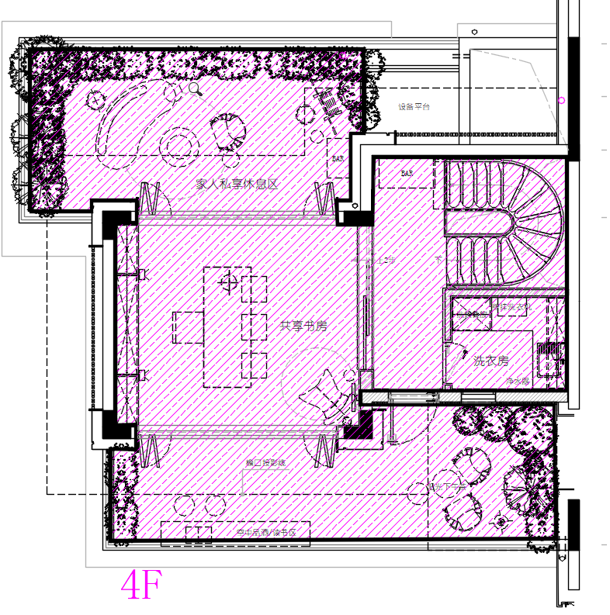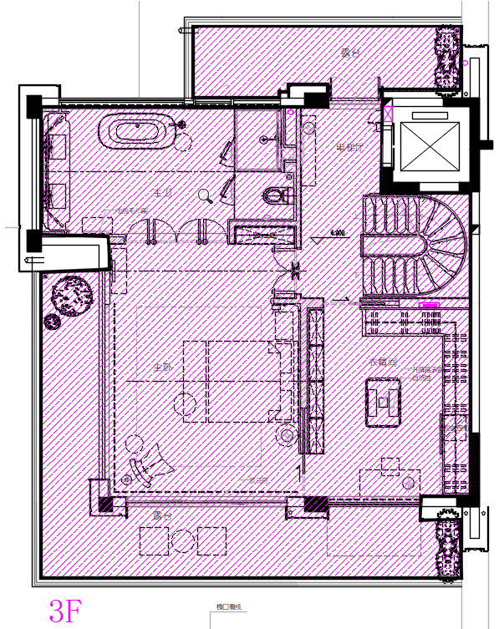
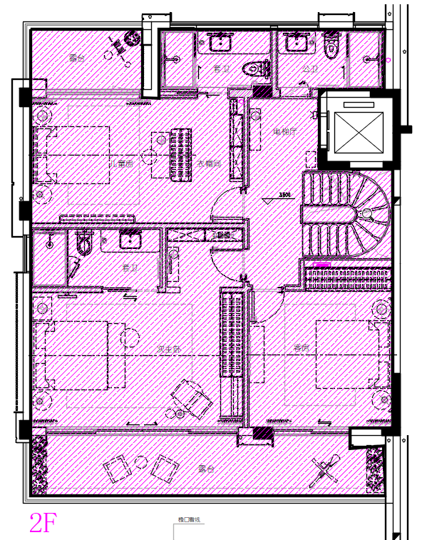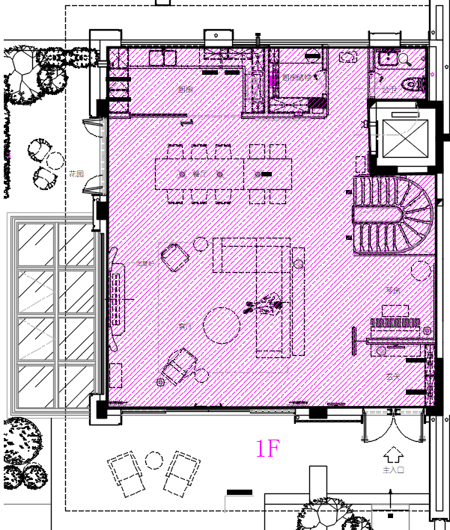
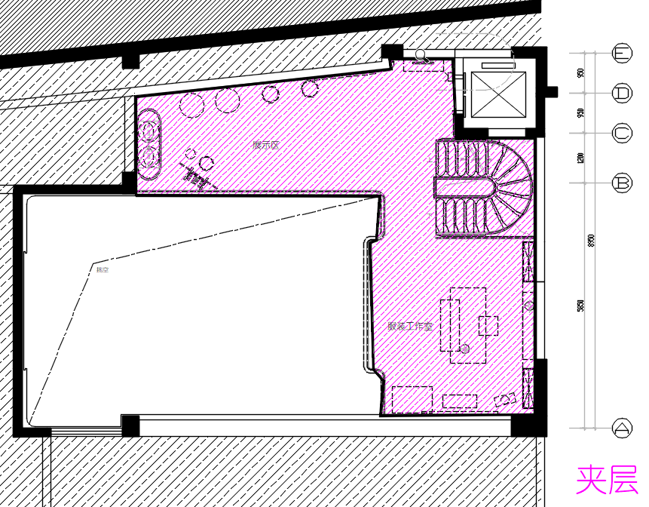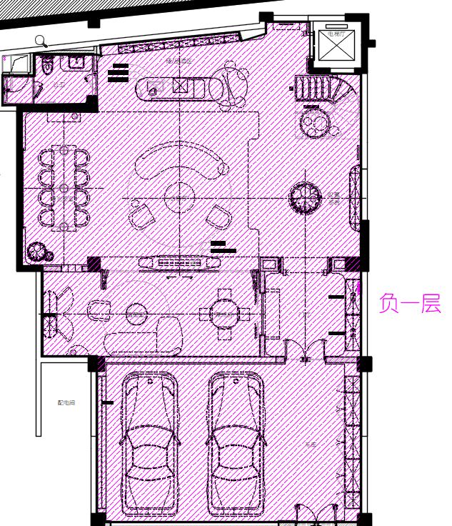
二、施工界面
2.1 室外露台阳台绿植造景界面为景观范围，室内软装提供种植箱，景观提供绿植方案及落地。室内花艺绿植需要软装提供，可仿真类绿植花艺，根据实际落地效果来把控。
2.2 窗帘为电动窗帘，电机与窗帘轨道由智能化厂家提供，软装提供窗帘。
2.3 硬装收纳柜不在软装范围内，以下为收纳柜范围，由硬装制作。
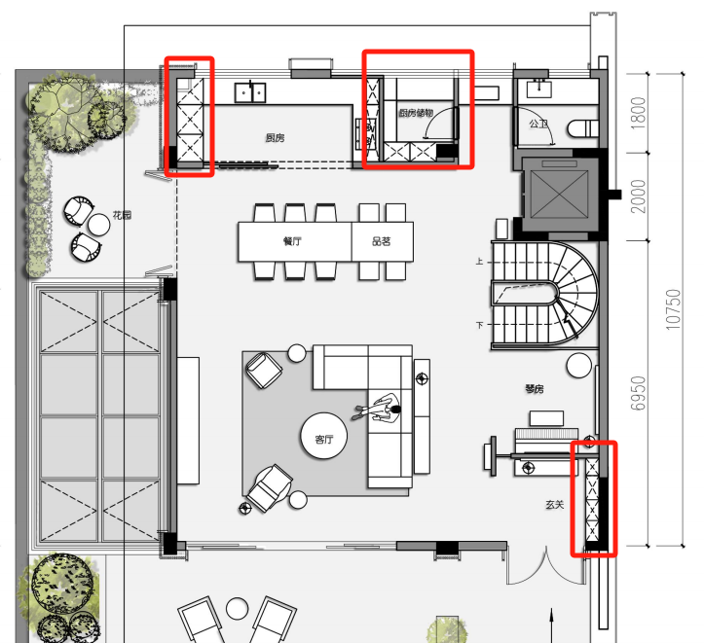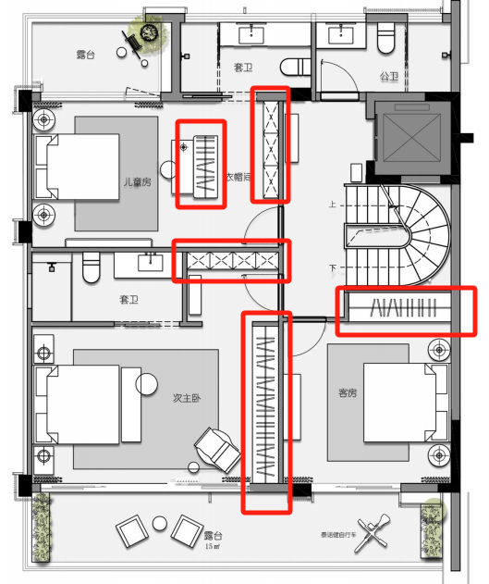

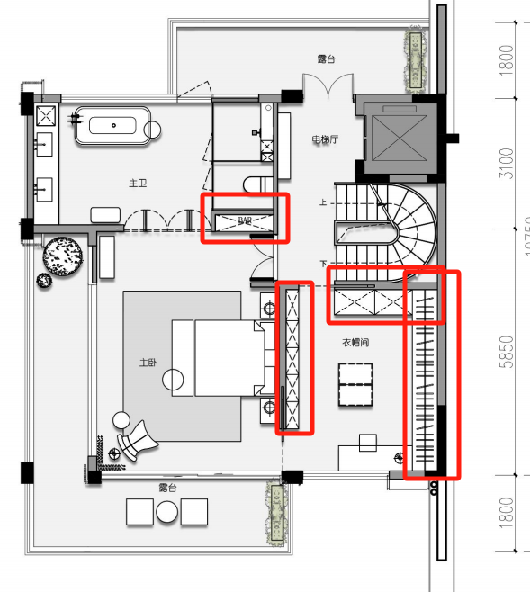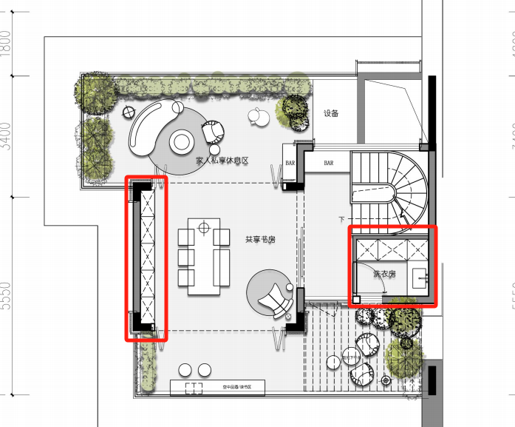

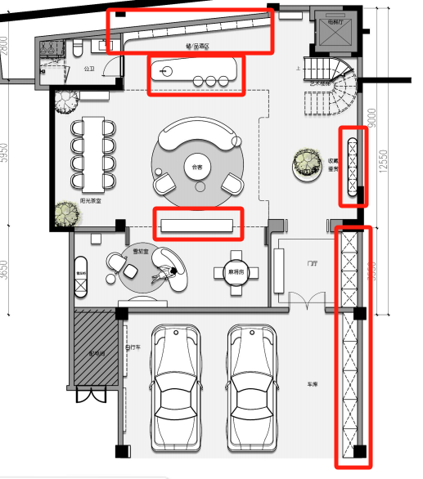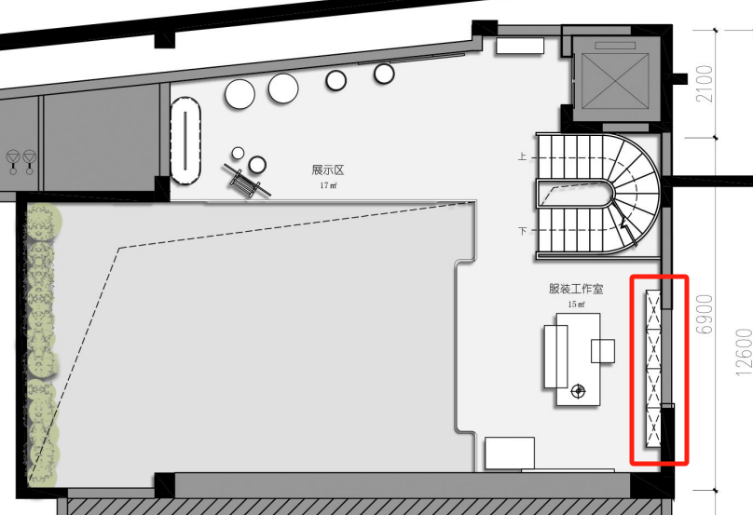

2.4 除了嵌入式工程灯具以外，装饰灯具（壁灯、吊灯）均由软装提供。

